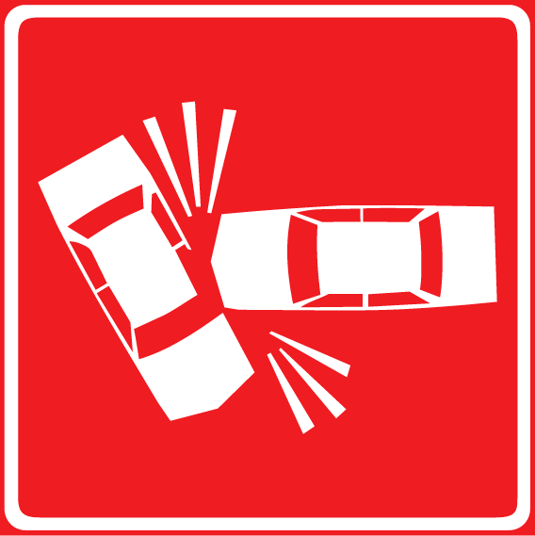

За 10 месяцев 2020 года

На основании статистических данных по ДТП с пострадавшими, в Кировском районе Санкт-Петербурга выявлены следующие очаги аварийности:

1. пр. Ветеранов д.75 – 3 столкновения т.с., 1 падение пассажира (7 человек ранено);
2. Краснопутиловская ул.- Автовская ул. – 4 столкновения т.с. (4 человека ранены);
3. пр. Маршала Жукова – пр. Стачек - 4 столкновения т.с. (4 человека ранены).
4. Ленинский пр. – ул. Зины Портновой – 3 столкновения т.с., 1 наезд на пешехода (6 человек ранено).

Отдел ГИБДД УМВД России по Кировскому р-ну Санкт-Петербурга сообщает, что Вы можете проверить и оплатить свои штрафы на портале gosuslugi.ru. При оплате в течение 20 дней - скидка 50%. Соблюдайте законодательство в области безопасности дорожного движения и будьте готовы к ответственности, в случае его нарушения.

Соблюдайте осторожность !

